धर्म देशना पत्थरकोट-१, सर्लाही (मिति २०६९ साल, चैत्र २७ गते)

9 अप्रैल 2013

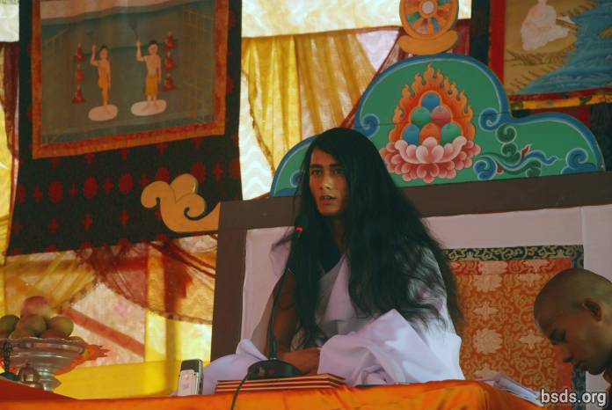

धर्म संघ
बोधि श्रवण गुरु संघाय
नमो मैत्री सर्व धर्म संघाय

महा मैत्रीय मार्ग का अनुसरण करके मार्ग गुरु गुरु मार्ग होते हुए भगवान् मार्ग तक के असंख्य भाव दर्शन मे लीन रहकर समस्त प्राणि लोक महा बोध का अमृत पान करे। एवं महा मैत्रीय गुरु ओर मार्ग का लोक मे सदा आशीष बना रहे। जैसे असंख्य तारे दिखाई देने पर भी आकाश एक ही है, संसार मे दिखने वाले समस्त धर्म ओर मार्ग का मूल स्त्रोत अन्तत: एक ही है। उनका बोद्ध लोक के विभिन्न काल खण्ड मे बोद्ध हुए या बोद्ध प्राप्त हुए गुरुओं से समय अनुकुल लोक कल्याण के निमित्त प्रतिपादित मार्ग वर्तमान क्षण मे विविध धर्म दर्शन मार्ग ओर संस्कृति के रंग मे रंगे हुए है। धर्म ओर मार्ग के नाम पर लगातार सत्य तत्व से विमुख होकर सहि, गलत, पाप, धर्म, गुरु ओर मार्ग न पहचान सकने व न चाहते हुए भी अनायास ही मनुष्य को अन्धकारमय तत्व-हीन दिशा की ओर मै जाते हुए मैं देख रहा हूं। पूर्ववत एक भाव होकर बोद्ध प्राप्त करने वाले बुद्ध केवल मार्ग इंगित कराने वाले मार्ग गुरु है, तथापी वर्तमान क्षण मे पूर्ववत बुद्ध के गुरु नही है जैसे भ्रम लोक मे होकर भी इस मार्ग गुरु के गुरु कौन है जैसे प्रश्न ओर वास्तविकता यथेष्ट ही है। अस्तित्व मे आसीन अनेकों भाव गुरु, मार्ग अब भी लोक मे रहस्य ही हैं। समय की अत्यान्तिकता अनुरुप गुरु मार्ग दर्शन करा रहा हूं। समस्त गुरुओं का एक ही मार्ग होते हुए भी अपना अपना शासन ओर स्थान होता है, तथा शासन अनुरुप फल प्राप्ति होती है। गुरु मार्ग वो मार्ग है जिस मार्ग मे समस्त लोक प्राणी ओर वनस्पति मैत्री मार्ग का अनुसरण करके मुक्ति ओर मोक्ष प्राप्त करते हैं। मानव लोक मे मनुष्य स्वतन्त्र है, धर्म के मार्ग मे लीन हो या पाप चर्या मे जीवन व्यतित करे। इस लोक का अर्थ ही धर्म ओर पाप को अलग अलग करके पहचानना है। पर मनुष्य के खुद से किये अच्छे बुरे कर्म अनुरुप फल सुनिश्चित है। युगों पश्चात लोक मे गुरु मार्ग का अवतरण हुआ है समजदारी अहिंसा, दया, करुणा, प्रेम तथा मैत्री भाव के रस से व्याकुल लोक को तृप्त करके मैत्री के शासन को स्थापित करने के निमित्त। पर सर्वज्ञान की भावना रखने वाला मनुष्य अहंकारवश वर्तमान इस गुरु क्षण का सद् उपयोग नहीँ कर पाता। एक क्षण आत्मा को साक्षी रखकर मानव कुल भावना करे कि गुरु की यह तपस चर्या क्यों? अन्तत: केवल लोक प्राणी ओर वनस्पती के मुक्ति ओर मोक्ष के निमित तो तथापी है। कोई गुरु से अन्य संसारिक वस्तु के लाभ जैसी आशा रखे है पर गुरु के पास दे सकने मात्र धर्म मार्ग मुक्ति ओर मोक्ष हैं। पर विडंबना देखिए अनादी काल से संक्रमित मनुष्य की मनोवृत्ति बदले मे गुरु को देती है आरोप, अविश्वास, हिंसा, बाधा, अड़चना। इस मानव कुल के समाज ओर व्यवसथा के साथ साथ समस्त लोक को धर्म ओर मार्ग की आवश्यकता पड़ती है, नाकी धर्म को। मनुष्य ये सत्य बोध करें एवं मैत्री भाव तत्व की खोज मे जीवन यापन करें। सत्य मार्ग का लोक व्यापी दर्शन कराने के निमित्त आने वाले दिनो मे गुरु भ्रमण भी होना ही है।

सर्व मैत्री मंगलम

अस्तु तथास्तु।।

https://bsds.org/hi/news/148/dharama-dasana-patatharakota-1-saralahi-miti-2069

